Об участниках ГИА, выразивших отказ от обработки персональных данных
Руководителям исполнительно-распорядительных органов муниципальных и городских округов Пермского края, осуществляющих муниципальное управление в сфере образования

Руководителям общеобразовательных организаций Пермского края

Уважаемые руководители!
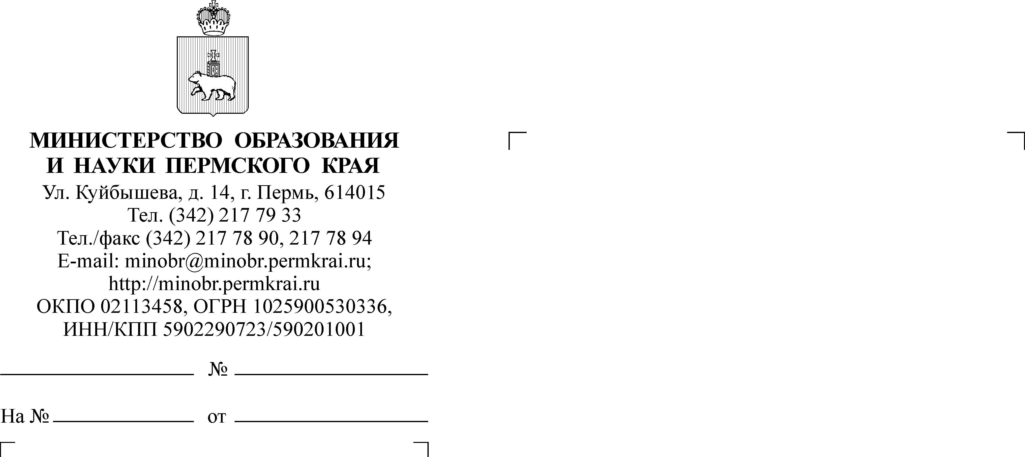
Министерство образования и науки Пермского края в ходе подготовки
к проведению государственной итоговой аттестации по образовательным программа основного общего и среднего общего образования (далее – ГИА),
на основании письма Федеральной службы по надзору в сфере образования и науки (Рособрнадзора) от 27 февраля 2023 г. № 04-61 сообщает следующее.

Подпунктом 1 части 1 статьи 6 Федерального закона от 27 июля 2006 г.
№ 152-ФЗ «О персональных данных» (далее – Закон о персональных данных) установлено, что обработка персональных данных осуществляется с согласия субъекта персональных данных на обработку его персональных данных.
Случаи, при которых допускается обработка персональных данных без согласия субъекта персональных данных, определены пунктами 2 – 11 части 1 статьи 6 Закона о персональных данных.
Так, согласно пункту 2 части 1 статьи 6 Закона о персональных данных допускается обработка персональных данных для осуществления и выполнения возложенных законодательством Российской Федерации на оператора функций, полномочий и обязанностей.
В соответствии с пунктом 1 и 2 части 2 статьи 98 Федерального закона
от 29 декабря 2012 г. № 273-ФЗ «Об образовании в Российской Федерации» в целях информационного обеспечения проведения государственной итоговой аттестации обучающихся, освоивших основные образовательные программы основного общего и среднего общего образования, и приема в образовательные организации для получения среднего профессионального и высшего образования создаются федеральная информационная система обеспечения проведения государственной итоговой аттестации обучающихся, освоивших основные образовательные программы основного общего и среднего общего образования, и приема граждан в образовательные организации для получения среднего профессионального и высшего образования (далее – федеральная информационная система) и региональные информационные системы обеспечения проведения государственной итоговой аттестации обучающихся, освоивших основные образовательные программы основного общего и среднего общего образования (далее – региональные информационные системы).
Постановлением Правительства Российской Федерации от 29 ноября 2021 г. № 2085 утверждены Правила формирования и ведения федеральной информационной системы и региональных информационных систем (далее – Правила).
Согласно пункту 2 Правил оператором федеральной информационной системы является Федеральная служба по надзору в сфере образования и науки, операторами региональных информационных систем являются органы исполнительной власти субъектов Российской Федерации, осуществляющие государственное управление в сфере образования. Пунктом 15 Правил установлено, что требования к составу и формату сведений, вносимых
и передаваемых в процессе репликации в федеральную информационную систему и региональные информационные системы, а также к срокам внесения и передачи в процессе репликации сведений в федеральную информационную систему
и региональные информационные системы устанавливаются Федеральной службой по надзору в сфере образования и науки (приказ Федеральной службы по надзору в сфере образования и науки от 11 июня 2021 г. № 805 (зарегистрирован Министерством юстиции Российской Федерации 1 сентября 2021 г., регистрационный № 64829) (далее – приказ Рособрнадзора № 805).
Приказом Рособрнадзора № 805 определен объем сведений, вносимых
в федеральную информационную систему и региональные информационные системы.
Таким образом, обработка персональных данных при проведении ГИА при наличии условий, предусмотренных Законом о персональных данных,
и в объеме, предусмотренном Правилами и приказом Рособрнадзора № 805,
не противоречит Закону о персональных данных.
Только в случае отсутствия у участников ГИА персональных данных (отсутствие документа, удостоверяющего личность, и иных документов) процедура проведения ГИА возможна с внесением в качестве регистрационной записи деперсонифицированных сведений в региональные информационные системы.
Таким образом, отказ от внесения сведений об участнике ГИА
в региональную информационную систему и проведение ГИА без обработки персональных данных участника со стороны Министерства образования и науки Пермского края (далее – Министерство), являющегося оператором внесения сведений в региональную информационную систему Пермского края, является неисполнением возложенных законодательством Российской Федерации
на Министерство функций, полномочий и обязанностей и прямым нарушением действующего законодательства.
Кроме того, проведение ГИА без обработки персональных данных участника исключает для него возможность поступления в вузы, учреждения среднего профессионального образования, поскольку результаты экзаменов не вносятся
в федеральную информационную систему обеспечения проведения государственной итоговой аттестации обучающихся, освоивших основные образовательные программы основного общего и среднего общего образования, и приема граждан в образовательные организации для получения среднего профессионального и высшего образования (ФИС ГИА и Приема), что напрямую противоречит интересам выпускника. Также следует учесть, что технология проведения ГИА без обработки персональных данных нормативно не определена.
В связи с вышеизложенным обращаем внимание на то, что при подаче заявлений на участие в итоговом сочинении (изложении), итоговом собеседовании, ГИА согласие участника либо его родителей (законных представителей)
на обработку персональных данных не требуется.
Просим своевременно организовать соответствующую информационно-разъяснительную работу со всеми участниками образовательного процесса,
при подаче заявлений на участие в итоговом сочинении (изложении), итоговом собеседовании, ГИА использовать рекомендуемые формы, размещаемые на сайте региональной системы оценки качества образования: https://kraioko.perm.ru/ege/

Заместитель министра Н.Е. Зверева

Павлова Елена Ивановна
(342) 217 79 31

